LŠTA pranešimas 2021-01-07

Lietuviams namuose šalta: kodėl Lietuvoje daugiausia ES nepatenkintų būsto šildymu?

Europos Sąjungos statistikos tarnyba „Eurostat“ paskelbė 2019 metų tyrimo duomenis apie šalių narių gyvenamąjį būstą „Housing in Europe“. Nors dauguma Lietuvos objektyvių statistinių rodiklių nesiskiria nuo kaimyninių šalių, ar net yra geresni, tačiau gyventojų apklausos duomenys rodo išskirtinai didelį nepasitenkinimą sąnaudomis būstui (išlaidos vandeniui, elektrai, dujoms, šilumai). Apklausoje „Ar būsto paslaugos prieinamos?“ net 26,7 % Lietuvos gyventojų atsakė, kad negali būsto palaikyti pakankamai šilto. Tuo tarpu Latvijoje analogiškai atsakė 8 %, o Estijoje tik 2,5 % gyventojų. Labiau negu Lietuvoje nepatenkinti tik Bulgarijos piliečiai (30,1 %).

Tai labai netikėtas rezultatas, turint galvoje, kad pastaraisiais metais būsto šildymo kainos Lietuvoje nuosekliai mažėjo. Specialistai pažymi, kad dalies gyventojų nepasitenkinimą galėjo nulemti nepakankamai spartus daugiabučių renovacijos procesas ir suvokimas, kad kokybišką būstą šildyti kainuotų gerokai pigiau.

„Didžioji dalis būstų Lietuvoje šildomi centralizuotai, šioje rinkoje šilumos kainos ir šildymo sąskaitos dėl šiltų žiemų paskutiniais metais reikšmingai mažėjo. Tai, kaip šiandien veikia centralizuoti šilumos tinklai, mano nuomone, atspindi vieną geriausiai pavykusių viešojo sektoriaus reformų, kurios rezultatas – biokuro smarkiai atpiginta šildymo paslauga. Šilumos kaina nuo 2012 metų Lietuvoje yra sumažėjusi apie 45 procentus“, - pažymėjo „Baltpool“ prekybos vadovas Vaidotas Jonutis.

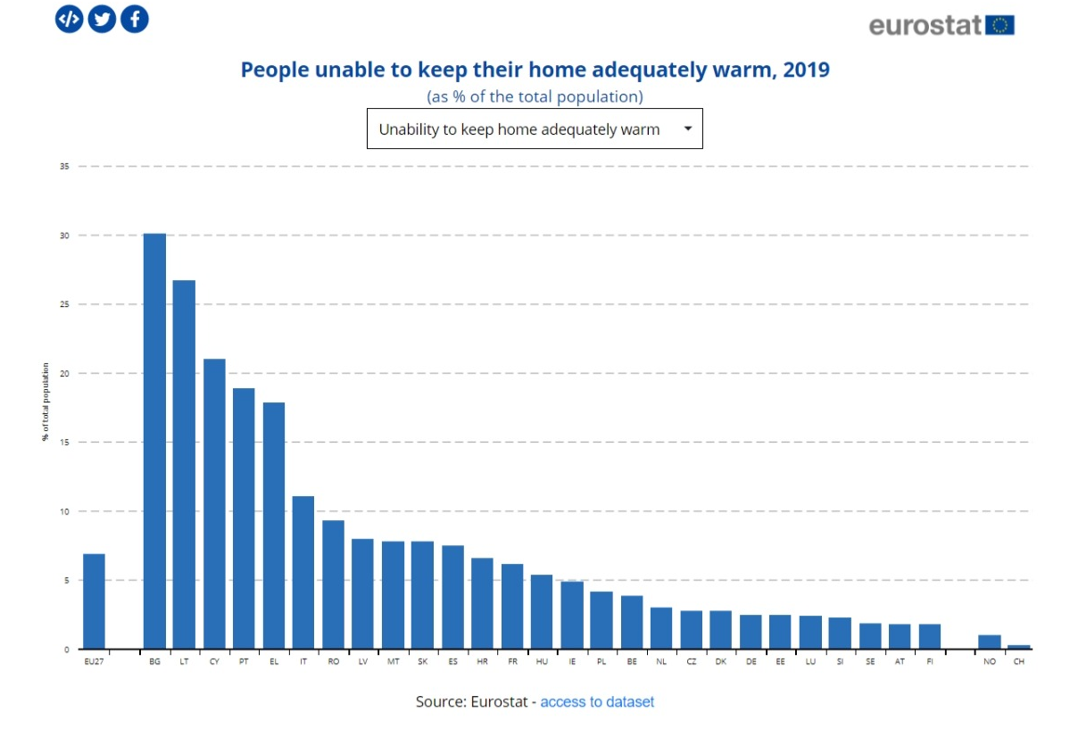
Gal Lietuvoje paslaugų kainos aukštos?
„Eurostat“ duomenys rodo, kad Lietuvoje būsto išlaidų santykinis „portfelis“ ne tik vienas mažiausių, bet ir santykinai sumažėjo per paskutinius 9 metus. Išlaidų dydis Lietuvoje 2010 metais sudarė 45,3 % ES vidurkio, o 2019 m. atitinkamai 45.0 %. Tuo tarpu šis rodiklis Latvijoje augo nuo 52.8 iki 61.2 %, o Estijoje padidėjo nuo 60.6 net iki 70.2 % ES vidurkio.

Gal Lietuvoje žmonės daug mažiau uždirba ir todėl būsto išlaikymas santykinai brangus?
„Eurostat“ pateikiami ES šalių duomenys rodo, kad Lietuvos gyventojų disponuojamų pajamų dalis išleidžiama būstui viena mažiausių – 14,4 %, kai Latvijoje 15.7 % o Lenkijoje 18,1 %. Mažiau išleidžiama tik 4 valstybėse. Estijoje – 14,2 %.

Gal Lietuvoje didelė dalis nepasiturinčių gyventojų?
„Eurostat“ analizė rodo, kad labai dideles būsto išlaidas, viršijančias 40 % disponuojamų pajamų, patiria 4,1 % Lietuvos miestų ir 5,3 % kaimo gyventojų. Ir tai yra ketvirtas geriausias rodiklis tarp ES valstybių. Panašiai, tokia dalis gyventojų kreipiasi dėl kompensacijų už šildymą ir karštą vandenį.

Taigi, objektyvūs skaičiai nesuteikia pagrindo teigti, kad Lietuvos gyventojams 3 kartus sunkiau išlaikyti būstą negu, pavyzdžiui, latviams. Todėl tokio nepasitenkinimo priežasčių vertėtų ieškoti kitur.

Jeigu namas šildomas individualiai, tai visą atsakomybę dėl jo išlaikymo prisiima pats savininkas. Sunkumo priežasčių gali būti daug: mažos pensijos, senėjanti ir „vienišėjanti“ visuomenė, prisirišimas prie sunkiai išlaikomo būsto ir kt.

Tačiau, LŠTA manymu, atsakymą gali pasufleruoti pernai Būsto energijos taupymo agentūros užsakymu „Sprinter“ atlikta Lietuvos daugiabučių gyventojų apklausa, kur buvo užduodami panašūs klausimai.

Gyventojai didžiausiu daugiabučio trūkumu įvardijo nepakankamą šildymą (16-19 % respondentų). Brangus šildymas buvo paminėtas tik trečioje vietoje (13-14 %). Kaip pagrindinis motyvas renovuoti daugiabutį taip pat buvo nurodytas noras gyventi šiltai ir komfortiškai.

Iš to galima daryti išvadą, kad matydami teigiamus pavyzdžius ir suvokdami, kad renovacija šalyje nevyksta taip sparčiai, kaip turėtų, gyventojai šį procesą suvokia kaip pagrindinę priežastį nepasitenkinimui būsto šildymu.

„Deja, nei didžioji, nei mažoji renovacija nevyksta tokiais tempais, kurie padėtų sukurti Lietuvoje šiltus ir jaukius būstus. Akivaizdu, kad trūksta organizacinio efektyvumo, ES paramos lėšos naudojamos ne ten, kur reikia didžiajai daliai neorganizuotų gyventojų, o ten, kur jų laukia suinteresuotas verslas ir jos „efektyviau“ įsisavinamos. Prasideda naujas ES paramos skirstymo laikotarpis - reikia labiau padėti daugiabučių įkaitais tapusiems Lietuvos gyventojams. Tada gal ir socialinės apklausos parodys kitokius rezultatus. Be šiltų ir jaukių namų sunku išsivaizduoti „gerovės valstybę“, - sakė LŠTA prezidentas Valdas Lukoševičius.
